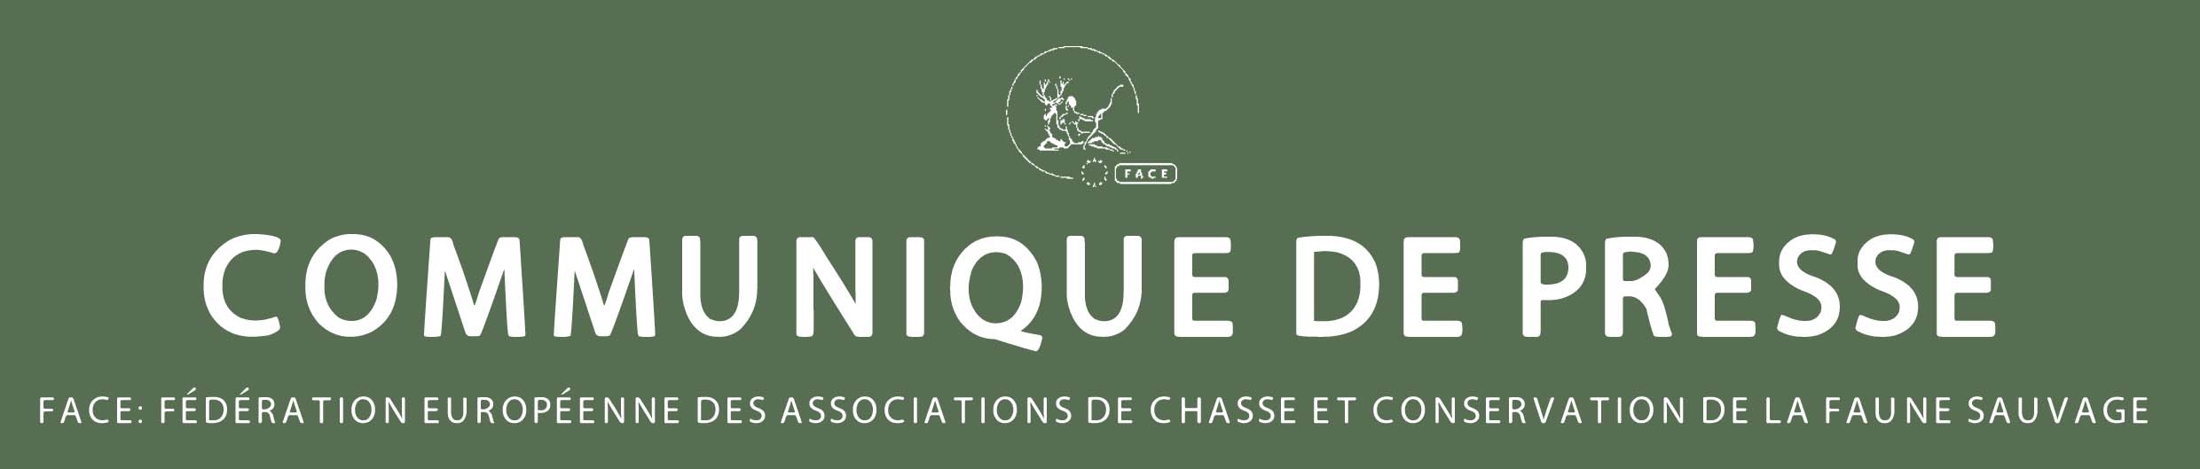

REUNION DES MEMBRES DE LA FACE 2012 A ATHENES

Athènes, le 31 mars 2012 – Des représentants du monde de la chasse de 22 pays se sont rassemblés à Athènes en Grèce à l’occasion de la Réunion des Membres de la FACE 2012. Cette réunion, accueillie par la Confédération des chasseurs helléniques et leur Président Nicolas Papadodimas, s’est centrée sur la mise en œuvre des politiques de l’UE et les échanges entre les Membres de la FACE. La réunion de 2 jours a abordé un éventail de dossiers impactant la chasse en Europe.
Le premier jour de réunion, des résultats de divers projets entrepris par la Confédération des chasseurs helléniques dans le domaine de la faune sauvage et de ses habitats en Grèce ont été présentés à l’assemblée. La qualité remarquable de ces études a été reconnue par l’ensemble des participants. Ces derniers ont souligné la pertinence et la fiabilité des données biologiques et des connaissances pour la gestion durable et l’utilisation rationnelle des espèces sauvages et de leurs habitats. Les délégués présents ont adopté à l’unanimité une Déclaration incitant les autorités grecques à prendre en considération ces données dans les mesures législatives, politiques et administratives, nationales et régionales, concernant la chasse et la biodiversité. Cela inclut la désignation et la gestion concertée des sites Natura 2000, qui couvrent à présent plus de 20% du territoire agricole européen, ainsi que la préparation des Listes Rouges d’espèces menacées. Cette Déclaration est pertinente dans de nombreux autres pays, notamment parce qu’elle incite les autorités compétentes à impliquer les chasseurs dans la gestion des sites Natura 2000.
Le deuxième jour, les Membres de la FACE ont examiné la mise en application et l’interprétation futures des Directives Nature de l’UE – Oiseaux (1979) et Habitats (1992) – et identifié les points et les aspects sur lesquels la chasse devrait être mieux habilitée à contribuer à la conservation de la biodiversité. Pour élaborer des propositions concrètes, un Groupe de travail ad hoc a été mis en place. Ce groupe fera rapport au Comité de Direction et, finalement, à l’Assemblée Générale annuelle en septembre à Bruxelles. La FACE a aussi présenté son nouveau Rapport Annuel, adressant un éventail de thèmes d’actualité pour les chasseurs et les décideurs, allant de la conservation de la nature aux méthodes de chasse.

Dans une période d’incertitude économique de l’UE centrée sur la Grèce, les représentants de la communauté cynégétique européenne se sont rassemblés dans cette grande contrée, dans un geste d’espoir et de grande solidarité – valeurs au cœur de l’éthique de la FACE. C’est avec une détermination renouvelée et des liens plus étroits entre les pays que les Délégués des Membres de la FACE ont visité la Grèce. La Déclaration et le lancement d’un nouveau Groupe de travail ad hoc témoignent de ce regain de vigueur de la FACE en 2012.

***FIN***

NOTES AUX REDACTEURS

PHOTOS: http://www.flickr.com/photos/face_eu/sets/72157629724449823/

DÉCLARATION: http://www.face.eu/Communication/Press%20Release/Declaration%20-%20Athens%202012.pdf

RAPPORT ANNUEL DE LA FACE 2012: http://www.face.eu/Communication/Publications/FACE%20Annual%20Report%202012%20FR.pdf

LA FACE est la Fédération européenne de la Chasse et de la Conservation de la nature.
Etablie en 1977, elle représente les intérêts des 7 millions de chasseurs à travers l’Europe en sa capacité d’organisation non-gouvernementale internationale (ONGI) à but non lucratif.
La FACE est composée de Membres effectifs représentant les associations nationales de chasseurs de 38 pays européens dont ceux de l’UE27, ainsi que de 4 Membres adhérents. Son Secrétariat est établi à Bruxelles.
La FACE défend le principe de l’utilisation durable de la nature. Elle est membre de l’Union internationale pour la conservation de la nature (UICN) depuis 1987 et également membre de Wetlands International depuis peu. La FACE travaille avec ses partenaires sur un éventail de dossiers en relation avec la chasse – des accords internationaux régissant la conservation de la nature aux mises en œuvre de niveau local – dans le but de maintenir et promouvoir la chasse en Europe. www.face.eu

POUR DE PLUS AMPLES RENSEIGNEMENTS, CONTACTEZ:
Marilise Saghbini, Communications Manager, marilise.saghbini@face.eu - +32 4 98 56 70 21

